INTRODUÇÃO
Uma bebida ou beberagem tem a forma líquida, embora a palavra bebida seja popularmente usada como eufemismo para o consumo de bebidas alcoólicas, e a palavra sede sendo usada como um eufemismo dado pelos alcoólicos para o alcoolismo.
Alguns exemplos de bebidas são: sucos, refrigerantes, água tônica e bebidas alcoólicas. Existem também as bebidas "isotônicas", que aceleram o processo de reidratação, repondo rapidamente o que o organismo necessita.

CAPÍTULO 1
1.1 O QUE SÃO BEBIDAS?
As bebidas podem ser consideradas produtos alimentícios bebíveis, destinando-se a combater a sede, nutrir ou até mesmo estimular.
Nesta ordem de ideias, podemos dividi-las em 2 grupos distintos:

1.1.1 BEBIDAS ALCOÓLICAS:
Antes de proferir sobre as diversas bebidas com teor alcoólico, é importante referir o que se entende por fermentação alcoólica. A fermentação alcoólica é a transformação do açúcar contido em certas substâncias, em álcool etílico e anídrico carbónico através da libertação de calor dos vários elementos. Portanto, ao analisar o grupo das bebidas alcoólicas, verificamos que existem vários subgrupos.

1.1.2 BEBIDAS FERMENTADAS:
- Fermentadas: Vinho; Cerveja; Saké.
- Bebidas Destiladas: Aguardentes e Licores.
- Bebidas Compostas: Vermutes; Vinhos Quinados; Amargos (Bitters).

1.1.3 BEBIDAS NÃO ALCOÓLICAS:
Como o próprio nome indica estas bebidas não têm quaisquer indícios de álcool, e a sua composição é muito variada, podendo ser de origem natural ou conter elementos químicos, tais como corantes. Entre muitas, podem-se destacar: o leite; o chá; o café; o cacau; os sumos; os refrigerantes e os xaropes.

CAPÍTULO 2
2.1 TIPOS DE BEBIDAS ALCOOLICAS
As bebidas fermentadas são obtidas a partir da fermentação de açúcares existentes nos frutos e cereais pela ação de micro-organismos chamados de leveduras.
As bebidas destiladas originam-se da destilação de certos vinhos ou cereais fermentados e apresentam um maior teor de álcool.
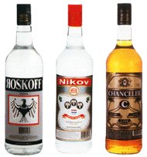

2.2 TIPOS DE COQUETÉIS
Existem muitos grupos de coquetéis de acordo com suas características. Confira alguns:
- Sours: “sour” significa ácido ou azedo. Os sours são preparados a base de bebidas destiladas, suco de limão e açúcar, batidos e servidos em copos de coquetel incrustado.
- Fizzes: “fizz” significa efervescência. Preparados com bebidas destiladas, sucos de frutas ácidas, açúcar e gelo, bem batidos e completados com Club Soda, os fizzes devem ser servidos logo a seguir, para não perderem a efervescência. São refrescantes, tônicos e calmantes.
- Flips: “flip” significa gemada. Preparados com gema de ovo, vinhos do Porto ou reconstituintes, noz-moscada ou canela opcional, os flips são energéticos.
- Frappes: licores servidos após as refeições, com gelo ralado, em taça de coquetel ou flute.
- Fancies: “fancy” significa fantasia. Bem ornamentados, os fancies saão os coquetéis preparados pelo bartender com o uso de sua criatividade.
- Frozens: coquetéis servidos em taças especiais fazem drinks fantasia com margaritas, daiquiris, etc.
- Eggnogs: gemada, são preparados a base de creme de leite, gema de ovos, canela em pó, mas podem também conter uísque, rum ou Cognac. São servidos quentes ou frios.
- Café Coquetel: A base de café bem quente, bebidas destiladas e licores.
- Cups: preparados com frutas frescas, vinhos licorosos ou licores, e ? s vezes, champanhe, os cups são refrescantes e podem ser servidos em reuniões sociais.
- Grogs: designa bebidas quentes. Feitos a base de rum, kirsh, Cognac ou gim, são quentes e açucarados.
- High Ball: preparados com bebida destilada, Club Soda, água ou Ginger Ale e coca-cola, os High Balls são servidos com cubos de gelo. Nos Estados Unidos, caracteriza o uísque com soda, servido em copo alto.
- Pousse Café: na França, significa o licor tomado após o café. Preparados com bebidas digestivas, licores que formam camadas contrastantes, os pousse café requerem bom conhecimento quanto a densidade das bebidas, pois as mais pesadas devem ser colocadas primeiro, terminando-se com as mais leves.
- Collins: preparados a base de bebidas destiladas como rum, gim, uísque, mais suco de limão, açúcar e água gasosa, servido em copo Collins, são long drinks refrescantes.
- Stings: bebida feita com uísque ou gim, água e açúcar nos Estados Unidos, também pode ser preparadas com bebidas destiladas, suco de limão, licor e Club Soda.
- Soft Drinks: coquetéis com sucos de frutas, água, refrigerantes, xaropes sem álcool, podem ser servido sem copo longo ou de coquetéis.

2.3 CINCO TIPOS DE BEBIDAS – ORIGEM E TEOR ALCOOLICO
2.3.1 COCOROCO (96%)
De origem Boliviana, o licor possui graduação alcoólica que fica entre 93% e 96%. Feito a partir da cana-de-açúcar, sua produção é totalmente artesanal, tanto que é armazenado em latas para ser comercializado.
Produto típico e o mais cobiçado da “Feria del Hito Trifino“, que acontece todo Domingo, na comuna de General Lagos, região norte do Chile, é consumido com chá ou limão para passar o frio.
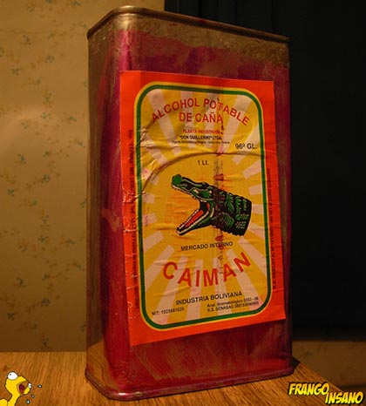

2.3.2 DEVIL SPRINGS (80%)
Produzida em Nova Jérsei (New Jersey), nos Estados Unidos, é uma vodka com alto teor alcoólico 80%, muito usada para drinques ou para criar sua própria vodka aromatizada. No seu rótulo tem um aviso para não beber esse produto puro, sem diluir, alegando ainda que é altamente perigoso.
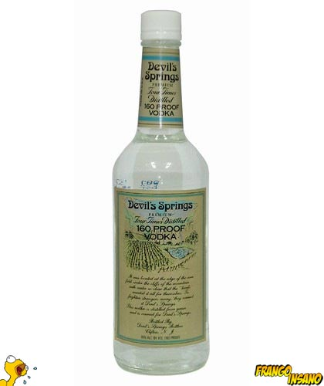

2.3.3 STROH 80 (80%)
Fundada em 1832 em Klagenfurt, na Austria, por Sebastian Stroh, a Stroh Austria GmbH é especializada em rums, hoje, comercializados para mais de 30 países. Produzido em três versões Stroh 40, Stroh 60 and Stroh 80, o rum Stroh tem teores alcoólicos entre 40% a 80%, sendo que a sua versão mais forte, não é recomendada que seja bebida pura, mas sim usada para produção de drinques ou até mesmo na produção de bolos e doces.
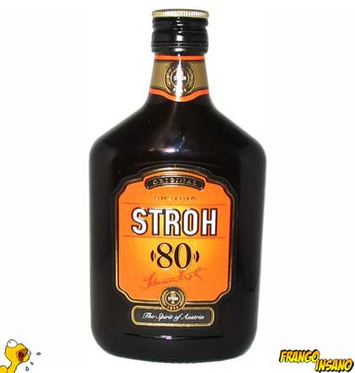

2.3.4 BACARDI 151 (75,5%)
A Bacardi Limited atualmente tem sua sede em Hamilton, nas Bermudas, foi fundada porEmilio Bacardí, em Cuba. Seu produto de maior teor alcoólico é o Bacardi 151, com 75,5%, é um rum especial para ser usado em coquetéis, pelo seu alto teor alcoólico é muito usado em bebidas flamejantes como o B-52.
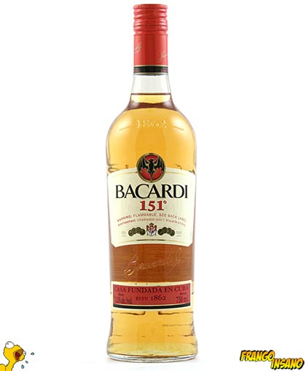

2.3.5 WRAY & NEPHEW WHITE (63%)
J. Wray e Nephew Ltd. é uma destilaria e engarrafadora de rum, fundada por John Wray, emKingston, na Jamaica. Hoje a marca é responsável por 90% dos rums vendidos no país, usados no preparo de drinques locais. O Wray & Nephew White Overproof Rum, é o carro chefe daempresa, com teor alcoólico de 63%, é muito popular nos Pubs Britânicos especialmente entre os universitários.
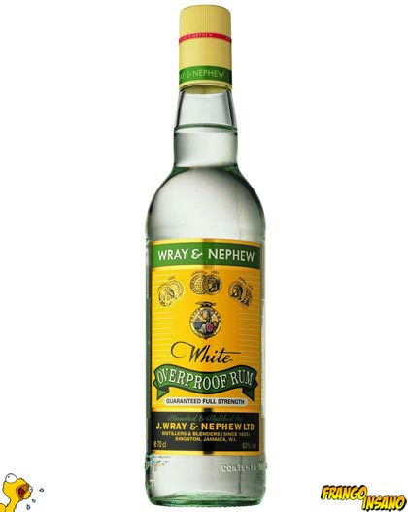

2.4 CINCO TIPOS DE COQUETÉIS – ORIGEM
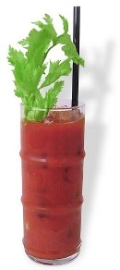
2.4.1 MOLHOZAK
País de Origem: Estados Unidos da América

INGREDIENTES:
- 1.50 oz Vodka
- 3 oz Molho de Tomate
- 0.50 oz Suco de Limão
- Molho Inglês Worchestershire Lance
- Pimenta Tabasco Lance
- Pimenta do Reino a gosto
- Sal a gosto
- 1 unidade Aipo

FORMA DE PREPARO:
Adicionar lances de molho inglês, Tabasco, sal e pimenta. Adicionar todos ingredientes no copo com cubos de gelo. Mexa bem.

- MONTAGEM:
Decore com salsão ou aipo (ou algo que seja comestível). O mesmo também tem a função de mexedor.

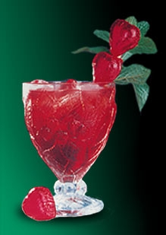

2.4.2 MEZZAMAROV
País de Origem: Brasil

INGREDIENTES:
- 2 oz MezzAmaro
- 1 oz Curaçau
- 3 cbar Mel
- 1 unidade Clara de Ovo

FORMA DE PREPARO:
Bater todos os ingredientes no liquidificador com 3 pedras de gelo.

MONTAGEM:
Servir no copo com muito gelo.

2.4.3 WHITE RUSSIAN
White Russian é um clássico coquetel da Rússia, cremoso feito de vodca, licor de café e creme de leite, leite ou meio a meio. É geralmente servido num copo longo (ou copo curto) com gelo. Primeiramente, a vodca e o licor de café são colocados no copo, já com gelo, e, em seguida, a bebida é completada com leite ou meio a meio. O drink pronto não é mexido, já que o licor Kahlúa e a vodca devem permanecer no fundo do copo abaixo do leite ou meio a meio.

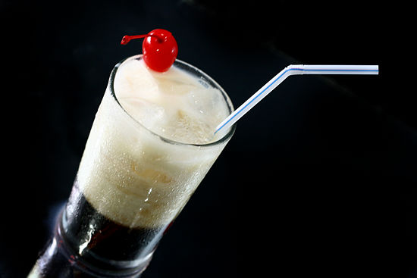

INGREDIENTES
- 1 copo com cubos de gelo
- 30 a 45 ml de vodca
- 15 a 45 ml de Kahlúa (licor de café)
- Creme de leite, meio a meio, ou leite (para preencher ou completar o copo)
- Cereja maraschino para decorar (opcional)

PASSO A PASSO
- Coloque gelo num copo longo ou copo curto.
- Despeje a vodca dentro do copo. Use um copo de medida, uma quantidade desejada, ou coloque uma parte da mini garrafa de vodca.
- Despeje o licor Kahlúa no copo. Não há necessidade de mexer, mas alguns preferem mexer os ingredientes com um bastão apropriado para misturar ingredientes alcoólicos.
- Complete o copo com leite ou meio a meio. Geralmente, o drink não é mexido após adicionar o leite ou meio a meio, pois os ingredientes alcoólicos devem permanecer no fundo do copo, principalmente o licor Kahlúa. Aliás, o licor Kahlúa fica evidente no fundo do copo e contrasta com o leite. A vodca, por sua vez, não aparece, já que é transparente, e se mistura com um pouco de leite.
- Se desejar, decore com uma cereja. A cereja pode ficar na superfície do copo sobre os cubos de gelo. Pode-se decorar com uma cereja com cabinho que não foi espetada com um palito.
- Se quiser, sirva o drink com um canudo de coquetel. O canudo é útil para tomar os ingredientes alcoólicos que estão no fundo do copo. Se desejar, pode-se mexer o drink com o canudo.

2.4.4 PISCO SOUR
Em The joy of mixology (Potter, 2003), Gary Regan lembra que poucos coquetéis pedem clara de ovo crua em suas receitas, mas, em alguns deles, isso parece imprescindível. É o caso do Pisco Sour, um refrescante e delicioso coquetel feito à base de Pisco, o destilado de uvas de origem peruana.

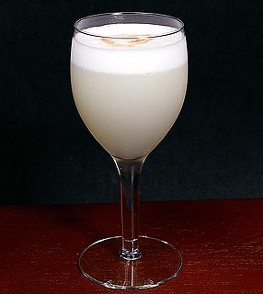
INGREDIENTES:
- 60 ml de Pisco
- 30 ml suco de limão
- 15 ml xarope de açúcar (aqueça partes iguais de água e açúcar, em seguida leve à geladeira)
- ½ clara de ovo
- 3 a 4 gotas de Angostura Bitters

PREPARO:
Em uma coqueteleira com seis a oito pedras de gelo, adicione o Pisco, o suco de limão, o xarope de açúcar e a clara de ovo. Bata vigorosamente por uns bons minutos. Bater bem é o segredo para que o coquetel tenha uma boa aparência e a clara não passe aroma ou gosto de ovo para a bebida. Coe em uma taça gelada previamente e acrescente em diferentes áreas da superfície as gotas de Angostura.

2.4.4 NEGRONI
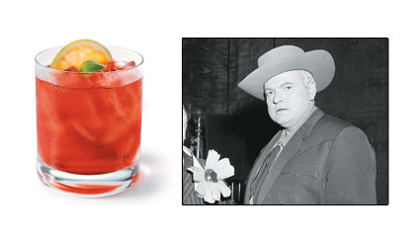
O coquetel clássico voltou à moda recentemente, mas alguns bares passam longe da receita original. O drink foi criado em Florença, na Itália, a partir do que era chamado de “o coquetel americano” (vermute tinto com Campari). Na década de 1920, o conde Camilo Negroni passou a beber o drinque à sua maneira: com um lance de gim. Presto: estava criado o Negroni.

INGREDIENTES
- 30 ml de gim
- 30 ml de vermute tinto
- 30 ml de Campari

MODO DE PREPARO
Monte o drinque no próprio copo com gelo, decorado com uma fatia de laranja e uma casca de limão torcida.

2.5 CINCO TIPOS DE COQUETÉIS – NÃO ALCOOLICOS E ORIGEM
2.5.1 COQUETEL DE LARANJA DOCE
Se suco de laranja já é uma delícia, que tal dar uma turbinada nele misturando alguns ingredientes e criando o Coquetel de laranja sem álcool. É prático, gostoso e ideal para os dias de calor. Origem nacional (Brasil).
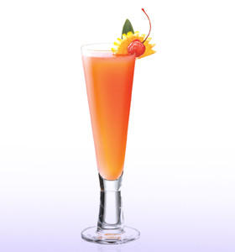

INGREDIENTES:
- 100ml de Suco de laranja
- 50ml de Suco de abacaxi
- 20ml de Guaraná
- Como fazer:
- Encha um copo alto com gelo
- Complete com todos os ingredientes
DICAS @MEU DRINK
Decore com Abacaxi, fatias de laranja e groselha.
Se os sucos estiverem bem doces, não adoce. Deixe que a Groselha faça seu papel.

2.5.2 STRAWBERRY SAGE

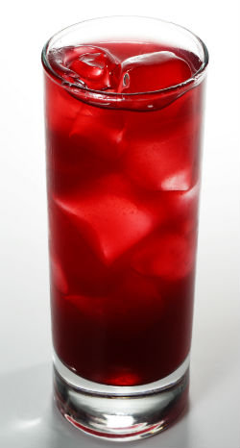

País de Origem: Estados Unidos

INGREDIENTES:
- 4 morangos
- 1 dose de água com gás
- 30 mL de xarope de amora
- 10 mL de xarope de limão siciliano
- 4 folhas de sálvia
- Pedras de gelo

MODO DE PREPARO:
Em um copo longo, coloque os ingredientes em camadas, encha o copo de gelo e complete com a água com gás.

2.5.3 CHOCOLAMOUR

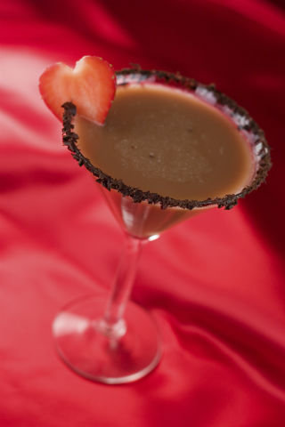

País de Origem: Estados Unidos

INGREDIENTES:
- 30 mL de xarope de gianduia
- 60 mL de chocolate frio
- 20 mL de creme de leite
- Calda de morango
- Pedras de gelo

MODO DE PREPARO:
Em um copo longo, coloque a calda de morango e gelo. Bata bem os outros ingredientes e transfira para o copo com a calda de morango.

2.5.4 VIP MINT
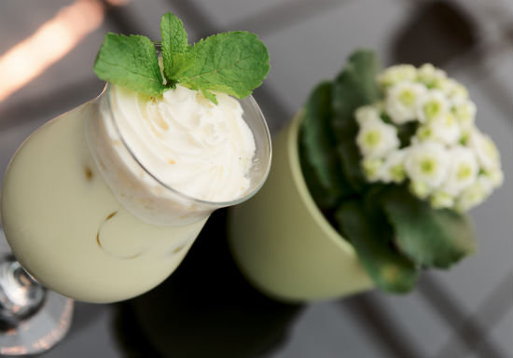

País de Origem: EUA

INGREDIENTES:
- 30 mL de xarope de menta
- 1 bola de sorvete de creme
- 30 mL de suco de laranja
- 30 mL de suco de abacaxi
- Pedras de gelo

MODO DE PREPARO:
Em uma coqueteleira com gelo, coloque todos os ingredientes. Bata bem e transfira para o copo de coquetel. Decore com morango e hortelã.

2.5.5 LIMA

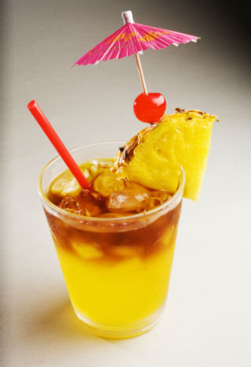

País de Origem: Brasil

INGREDIENTES:
- 1 xícara de chá de leite condensado
- 500 mL de refrigerante de limão ou laranja
- 1 xícara de chá de suco de maracujá ou abacaxi
- Folhas de hortelã
MODO DE PREPARO:
Em um liquidificador, bata todos os ingredientes. Sirva em copos old fashioned com gelo e decore com as folhas de hortelã.
BIBLIOGRAFIA
Retirado: http://www.slideshare.net/tadeupacheco/bebidas-alcolicas
http://bebidas.doidas.com/curiosidades.tech?id=611
http://www.homemnacozinha.com/equipamentos-basicos-para-o-bar/tipos-de-coqueteis/
http://www.euviali.com/curiosidades/as-dez-bebidas-alcoolicas-mais-fortes-do-mundo/
http://www.bebidaboa.com.br/bebidas/bloody-mary
http://pt.wikihow.com/Fazer-um-White-Russian
http://clubalfa.abril.com.br/gastronomia/drinques/os-dez-melhores-drinks-de-todos-os-tempos/
http://www.meudrink.com.br/drinks/drinks-sem-alcool/coquetel-de-laranja-drink-sem-alcool/
Acesso: 25 de Maio de 2013.

